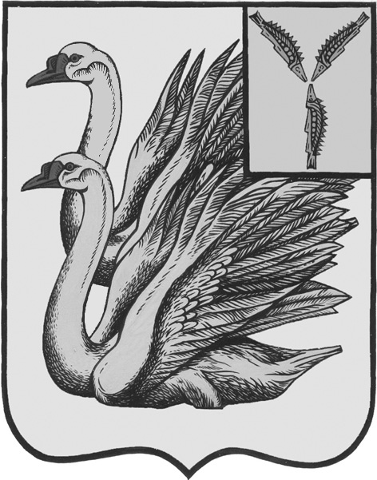

**АДМИНИСТРАЦИЯ**

**ТАЛОВСКОГО МУНИЦИПАЛЬНОГО ОБРАЗОВАНИЯ**

**КАЛИНИНСКОГО МУНИЦИПАЛЬНОГО РАЙОНА**

**САРАТОВСКОЙ ОБЛАСТИ**

**ПОСТАНОВЛЕНИЕ**

от 26 января 2024 года № 04

с. Таловка

# О внесении изменений в

# Постановление № 18 от 02.03.2022 г.

# «О комиссии по осуществлению закупок»

# (с изменениями от 08.12.2022 г. № 63,

# от 13.03.2023 г. № 14, от 21.12.2023 г. № 72)

В соответствии со [статьей 39](consultantplus://offline/ref=15AF223D37F45C82CD36F77AA84BB74332F65291ADAD3F7144EEAD0A6D59784A6DCD4AC2182B4CC9E91E86945BAA74E98D3163016C42BD5CsD5BI) Федерального закона от 05.04.2013 N 44-ФЗ "О контрактной системе в сфере закупок товаров, работ, услуг для обеспечения государственных и муниципальных нужд» в целях осуществления закупок товаров, работ, услуг для обеспечения муниципальных нужд, руководствуясь Уставом Таловского муниципального образования Калининского муниципального района Саратовской области,

ПОСТАНОВЛЯЮ:

1. Внести в Постановление № 18 от 02.03.2022 г. «О комиссии по осуществлению закупок» (с изменениями от 08.12.2022 г. № 63, от 13.03.2023 г. № 14, от 21.12.2023 г. № 72) следующие изменения:

- Приложение № 2 к постановлению № 18 от 02.03.2022 г. изложить в новой редакции, согласно приложения к настоящему постановлению.

1. Разместить настоящее постановление на официальном сайте администрации Таловского муниципального образования Калининского муниципального района Саратовской области в сети «Интернет».

3. Настоящее постановление вступает в силу после его официального опубликования

(обнародования).

4. Контроль за исполнением настоящего постановления оставляю за собой.

**Глава администрации**

**Таловского МО Т.С. Черноиванова**

**Приложение**

**к постановлению**

**администрации**

**Таловского МО**

**от 26.01.2024 года № 0 4**

**Состав**

**комиссии по осуществлению закупок**

**Председатель комиссии:**

|  |  |
| --- | --- |
| Черноиванова Т.С. | - глава администрации. |

**Заместители председателя комиссии:**

|  |  |
| --- | --- |
| Варавкина А.В. | - заместитель главы администрации. |

**Члены комиссии:**

|  |  |
| --- | --- |
| Рябова Е.В. | - главный специалист администрации. |